**1. Подготовительный этап:**

- подбор методической и художественной литературы, иллюстраций, музыкального сопровождения, разработка сценария праздника.

**2. Основной этап:**

**1. Коммуникация:**

- Беседы о матери: «Моя любимая мама», «Моя дружная семья», «Что мама делает дома? », «Кто помогает маме дома? ».

2**. Игровая деятельность**:

Дидактические игры:

«Чьи детки? », «Где, чья мама? », «У нас порядок».

Сюжетно-ролевые игры: «У мамы день рождения», «Мамин праздник», «Дочки-матери», «Помогаем маме».

3. **Художественное творчество (рисование)** : «Букет цветов»,

Художественное творчество (аппликация) : «Корзинка для мамы»

4. **Познавательно-исследовательская деятельность**:

Образовательная деятельность: «Моя мамочка», «Как можно пожалеть, помочь маме».

5. **Чтение художественной литературы**:

Чтение: «Моя семья», «Рядом с мамой Г. Виеру

Заучивание наизусть: «Вот такие наши мамы» М. Садовский, Р.Рождественский «Мама», В. Руссу «Мамочка моя».

6. Репетиции, уточнения действий.

**3. Заключительный этап**

Проведение праздника, посвященного Дню матери.

Вступительное слово воспитателя.

Стихи детей.

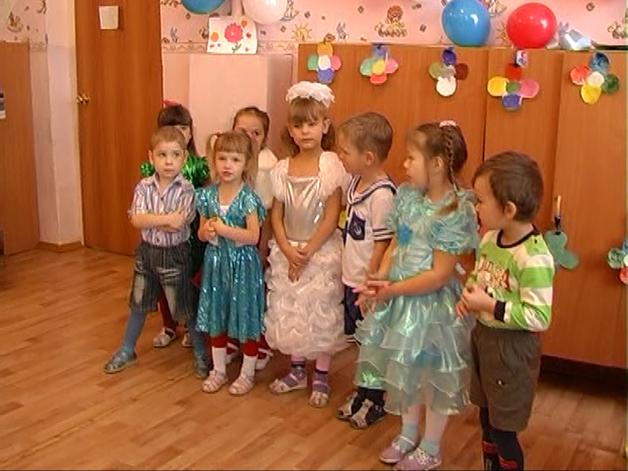

Сказка для мамочки.

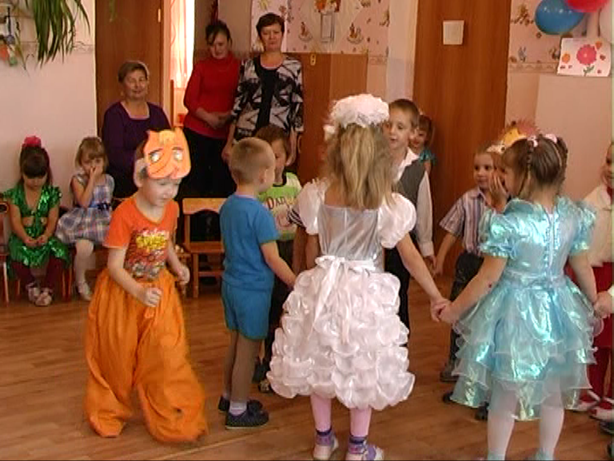

Состязания: «А ну-ка мамы!»

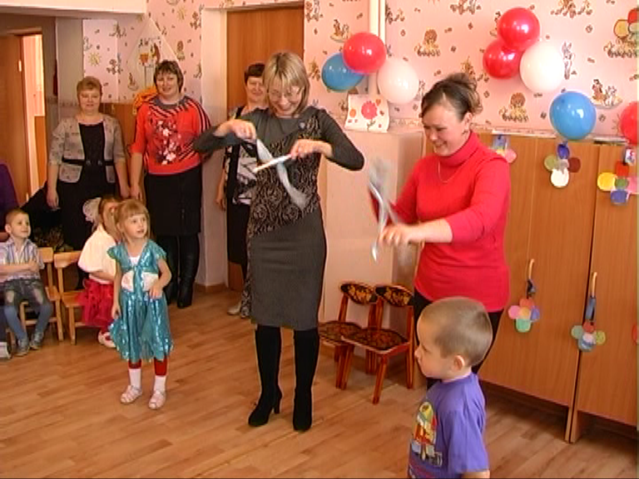

Сюрприз для мамы.

Подарки мамам.

Приглашаем на танец маму.

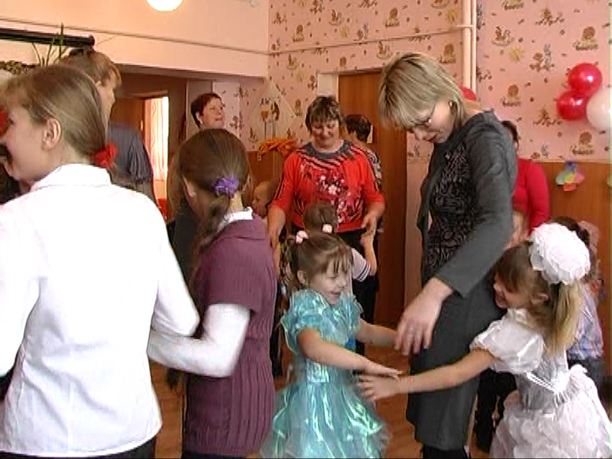

Чаепитие.

Данный проект был реализован в период с 5 по 21 ноября 2012 года, заключительный этап прошел в преддверии праздника «Дня матери» 22 ноября 2012 года.